LEGO- ГОРОД!

В честь празднования международного дня LEGO в нашем детском саду «Сибирячок», корпус № 2 в средней, старшей, подготовительной группах прошло развлечение «LEGO- ГОРОД!»
В гости к ребятам пришли Фиксики. Которые прибыли из Лего-города, где произошла беда - от сильного ветра и снегопада от города остались одни обломки. Фиксики попросили помощи у ребят. Воспитанники с удовольствием согласились стать помощниками гостей и выполнять все их задания. Дети вместе с персонажами отравились в ЛЕГО-город. Фиксики проверили детей на внимание, ловкость и наблюдательность.
В конце праздника все танцевали под зажигательную музыку. Участники праздника получили много положительных эмоций от этого яркого и запоминающегося мероприятия.
«Лего-танец»
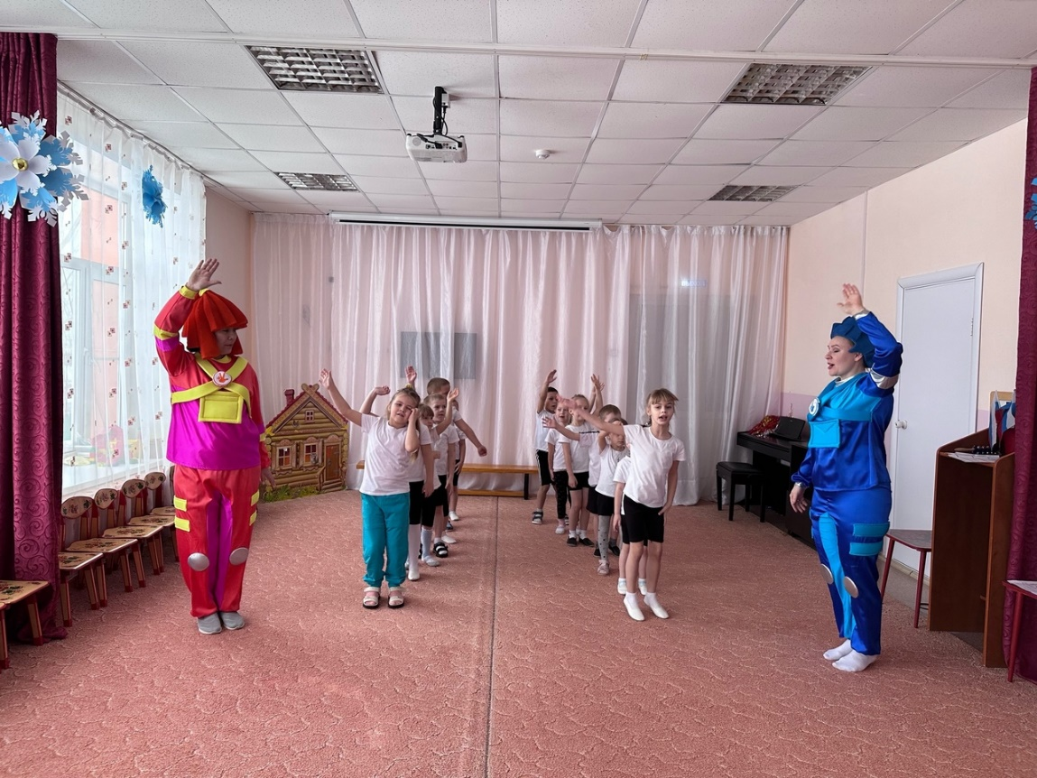

Игра «Лего-мозаика»

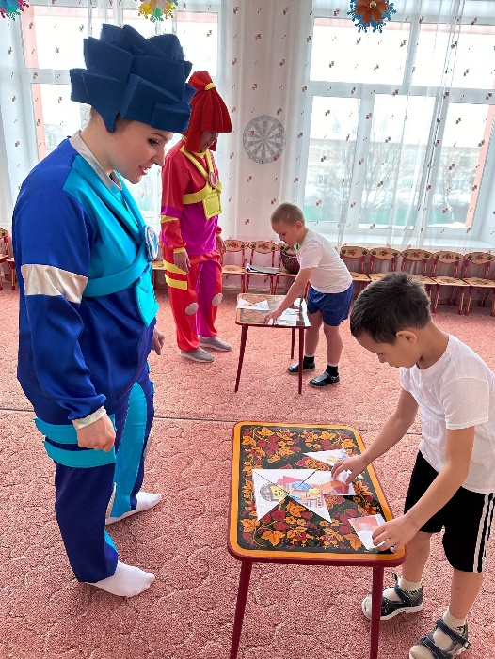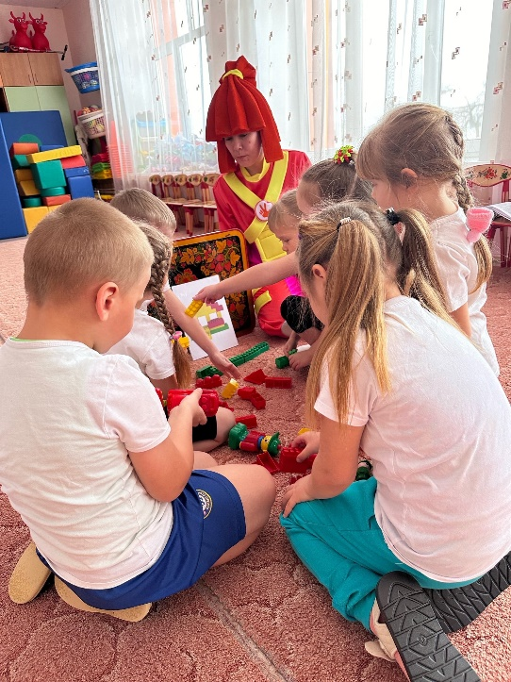
Игра «Лего-конструктор»
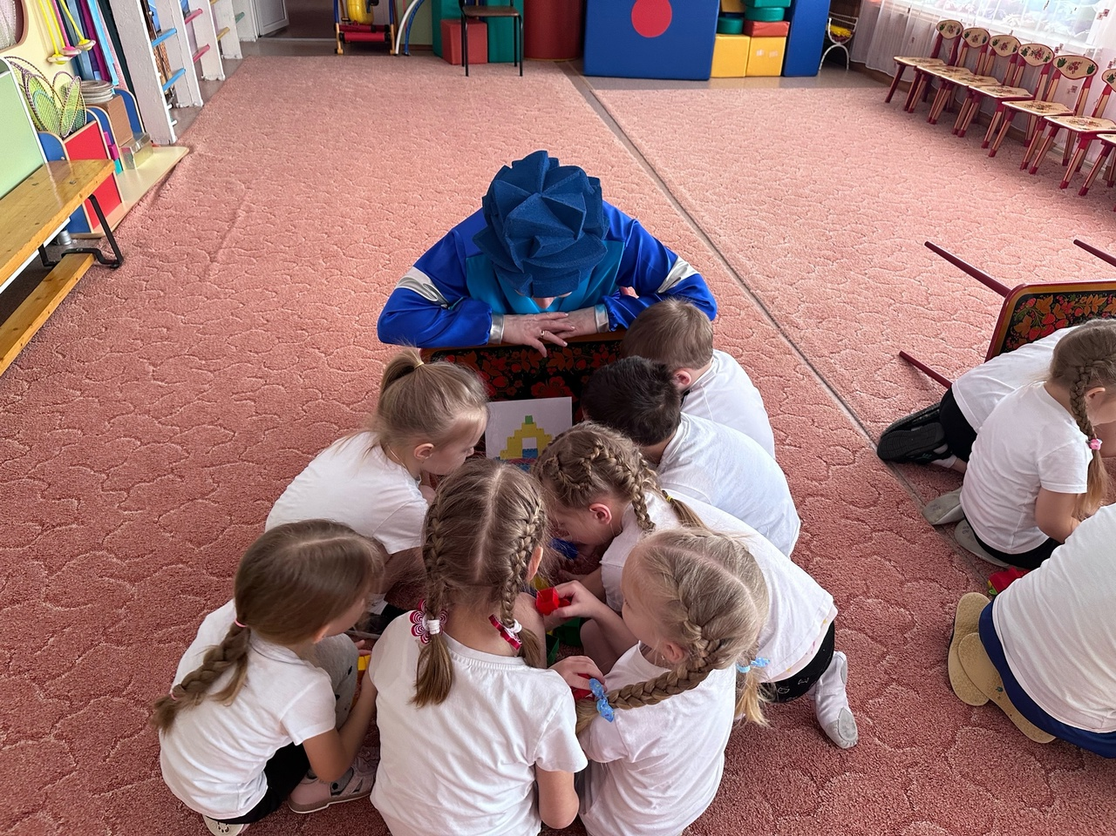

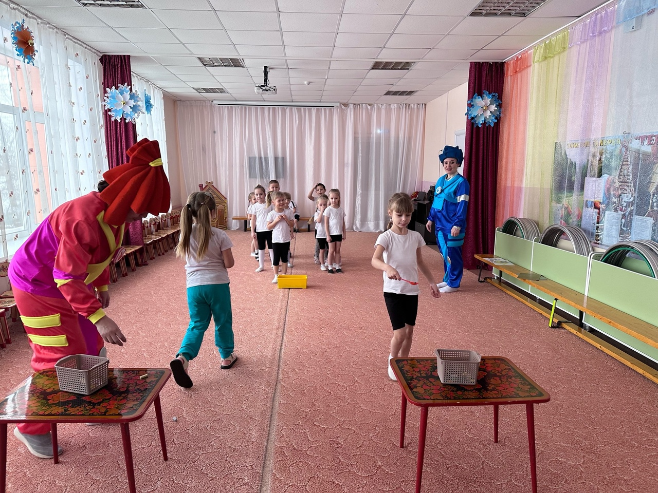

Игра «Башня»
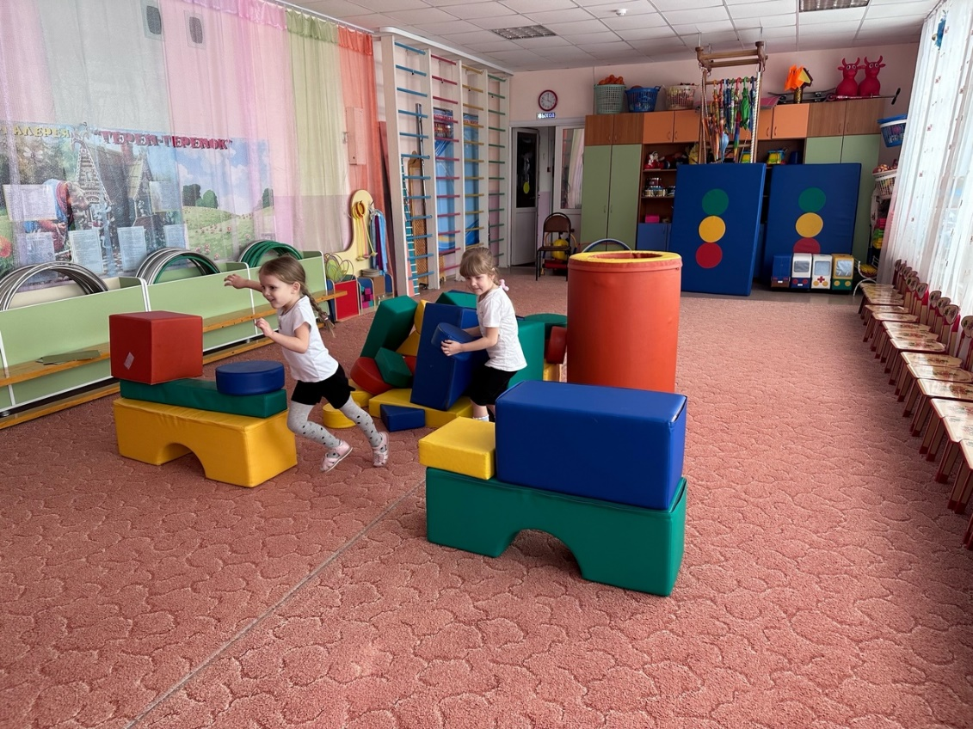

Игра «Лего- Город»
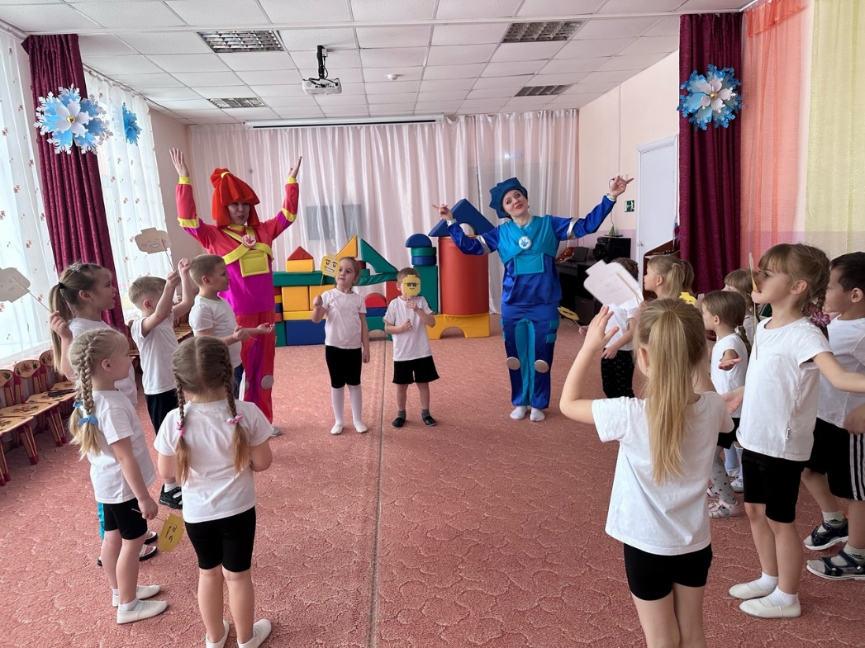

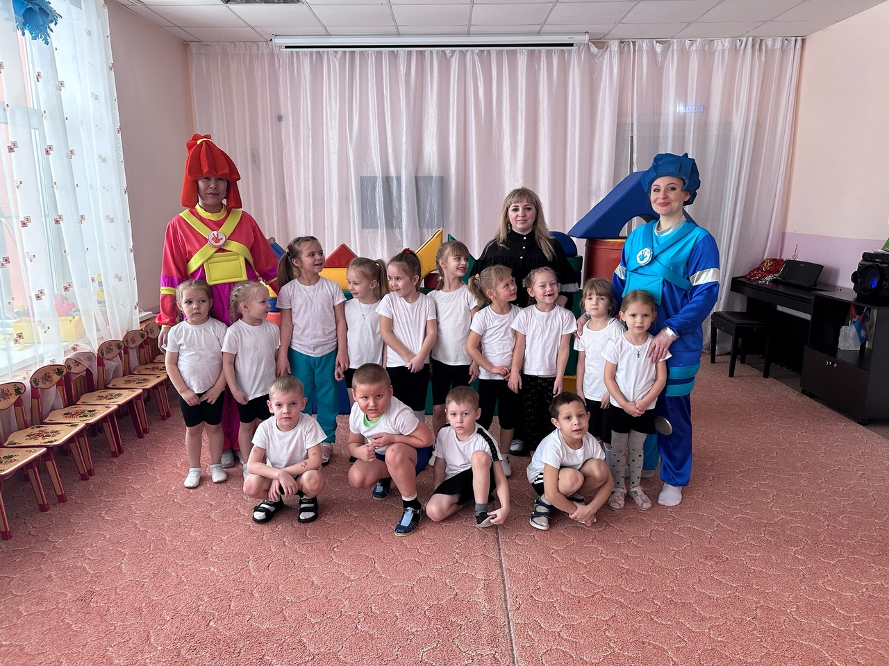
Подготовили развлечение: Тайщикова К.Д., Леонтьева Е.Ю.
Гайс Н.Н., Маркелова Н.М., Бажина Т.П.

